Amur w szuwarach.
Cel zajęć: określenie roli ryb w procesie zarastania stawów.
Cele operacyjne:
Uczeń:
- wyszukuje cechy charakterystyczne dla danego gatunku,
- oznacza organizmy za pomocą klucza, opisu lub rysunku,
- określa role roślinności szuwarowej dla przyrody i gospodarki rybackiej,
- wymienia sposoby zapobiegania zarastaniu stawów,
- wymienia ryby roślinożerne,
- wskazuje cechy przystosowujące amura do roślinożerności,
- współpracuje w grupie.

Czas trwania: 1,5 godziny
Miejsce zajęć: ścieżka przyrodnicza na terenie PK „Dolina Baryczy”
Pomoce dydaktyczne: karty pracy, klucze do oznaczania roślinności szuwarowej,
Przebieg zajęć:
Na początku zajęć zwróć uwagę uczniów na porośnięte brzegi stawów (szuwar – rośliny wynurzone). Podziel uczniów na zespoły 5-6 osobowe, których zadanie polega na wypełnieniu karty pracy Nr 1 (Zał. Nr 2). Na początku każdy zespół we wskazanym przez ciebie miejscu oznacza rośliny szuwarowe za pomocą klucza (np. Zał. Nr 1), a wyniki notuje w tabeli w karcie pracy. Kolejne zadanie dla grup polega na określeniu roli szuwarów w przyrodzie, a następnie w gospodarce rybackiej.
Przedstawiciel każdego zespołu prezentuje wyniki pracy. Zadaniem nauczyciela jest uzupełnić brakujące informacje. (Zał. Nr 3) i (Zał. Nr 4)
Rozdaj grupom kartę pracy Nr 2 (Zał. Nr 5). Ich kolejne zadanie będzie polegało na przedstawieniu propozycji zapobiegania nadmiernemu zarastaniu zbiorników (Zał. Nr 6) czas ok. 15 minut.
Po upływie określonego czasu uczniowie przestawiają swoje propozycje.
Poproś uczniów, by wymienili nazwy ryb roślinożernych (karp, amur). Rozdaj grupom informacje o amurze białym - karta pracy Nr 3(Zał. Nr 7). Jeżeli jest taka możliwość, to pokaż uczniom żywe okazy amura. Korzystając z informacji uczniowie mają wykonać zadane, dotyczące przystosowania amura do roślinożerności.
Na podsumowanie zajęć razem z uczniami sformułujcie stwierdzenie oceniające, która metoda jest najlepsza i dlaczego:
Metody biologiczne są najmniej pracochłonne dla człowieka i najmniej szkodliwe dla środowiska, dlatego też powinny być szczególnie polecane.

ZAŁĄCZNIK NR 1

Turzyca – bylina o płożącym się kłączu, z długimi, podziemnymi rozłogami oraz mocną, ostrokanciastą, trójkątną łodygą (do 1,5m). Liście długie, wąskie (5-10 mm), intensywnie zielone. Kwiaty zebrane w kilka bardzo długich kłosków.
Trzcina - bylina dorastająca do 4 m wysokości. W wodzie znajduje się mocna, zdrewniała i bezlistna łodyga, a nad wodą wystają ulistnione jej części, wraz z kwiatostanem. Liście lancetowate, ostro zakończone, płaskie są przymocowane do łodygi za pomocą długich pochew. Kwiatostan w postaci rdzawej wiechy o długości 20-50 cm. Kłącza silnie rozwinięte, maja wiele metrów długości i tworzą gęstą plątaninę w mulistym lub piaszczystym dnie.
Pałka – bylina o wysokiej łodydze (do 2,5 m) szerokich (do 2 cm) liściach otulających łodygę i kolbowatym kwiatostanie. Grube, silnie rozrastające się kłącza tkwią w mule lub piasku.
Oczeret – bylina do 3 m wysoka, czołgające się kłącze z rozłogami. Część nadwodna prosta, wzniesiona, sztywna, rurkowata, grubości 1-1,5 cm z gąbczastym wnętrzem (często mylony z sitem). Kwiaty zebrane w kłoski (do 1 cm) na długich szypułkach.
Tatarak – bylina do 1,5 m wysokości, ma długie, mieczowate liście, kwiatostan kolbowaty i grube, rozgałęzione kłącza. Kłącza wykazują dużą żywotność – nawet po znacznym przesuszeniu potrafią wypuścić nowe pędy. Wydziela silny aromat.
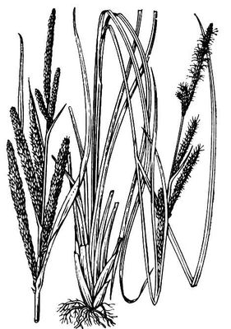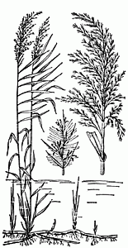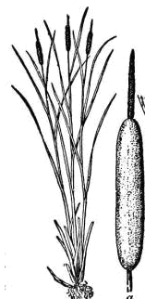
turzyca trzcina pałka
http://dic.academic.ru http://rasejka.narod.ru http://www.knottybits.com
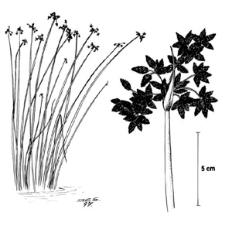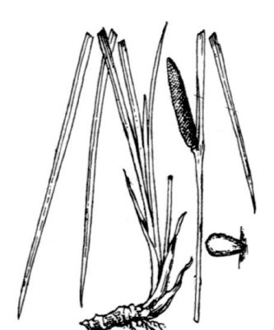
oczeret tatarak
http://www.miljolare.no http://luirig.altervista.org

ZAŁĄCZNIK NR 2

Karta pracy Nr 1 Poznanie roślinności szuwarowej.

Data: ………………………………………………………
Skład grupy:………………………………………………………………………………….
……………………………………………………………………………………………….
Nazwa stawu …………………………………….
Miejscowość ……………………………………..

- Oznaczanie roślin szuwarowych
Korzystając z informacji dotyczących roślin szuwarowych, nazwijcie rośliny tworzące szuwar we wskazanym miejscu. Oszacuj którego gatunku jest najwięcej.

Nazwy roślin

Na danym terenie wśród roślinności szuwarowej dominuje ……………………………………

- Wypiszcie przykłady pozytywnej roli jaką pełnią szuwary w przyrodzie:

- …………………………………………………………………………………………….
- …………………………………………………………………………………………….
- …………………………………………………………………………………………….
- …………………………………………………………………………………………….
III. Określcie wpływ roślinności szuwarowej na gospodarkę rybacką.
Po zapoznaniu się z opisami roślin szuwarowych określcie jaki wpływ mają one na gospodarkę rybacką.

…………………………………………………………………………………………….
…………………………………………………………………………………………….
…………………………………………………………………………………………….
…………………………………………………………………………………………….

ZAŁĄCZNIK NR 3
Znaczenie szuwarów w przyrodzie
- miejsce gniazdowania i rozrodu ptaków,
- po skoszeniu dostarczają ściółki,
- biomasa do spalania,
- naturalny filtr (samooczyszczanie wód),
- miejsce schronienia i rozrodu dla płazów,
- zapewniają bioróżnorodność (pierwsze ogniwo łańcucha pokarmowego),
- produkcja mat i pokryć dachowych.

ZAŁĄCZNIK NR 4
Znaczenie roślinności szuwarowej dla gospodarki rybackiej:
- zarastanie stawów,
- wypłycanie stawów,
- miejsce schronienia dla kłusowników,
- zmniejszenie produktywności zbiornika wodnego,
- miejsce schronienia dla zwierząt polujących na ryby (ptaki i niektóre ssaki),
- pas trzcin skuteczne chroni groble stawowe przed dewastującym wpływem falowania.

ZAŁĄCZNIK NR 5

Karta pracy Nr 2

Data: ………………………………………………………
Skład grupy:………………………………………………………………………………….
……………………………………………………………………………………………….
Nazwa stawu …………………………………….
Miejscowość ……………………………………..
- Szuwar pod kontrolą.
Zaproponujcie działania, jakie należy podjąć, aby nie dopuścić do zarastania zbiorników przez roślinność szuwarową.

…………………………………………………………………………………………………
…………………………………………………………………………………………………
…………………………………………………………………………………………………
…………………………………………………………………………………………………
…………………………………………………………………………………………………
II. Ocena działań.
Z proponowanych działań wskażcie te, które będą najmniej szkodliwe dla środowiska:

…………………………………………………………………………………………………
…………………………………………………………………………………………………
…………………………………………………………………………………………………

ZAŁĄCZNIK NR 6
Zwalczanie roślinności wodnej:
a) Mechaniczne:
- koszenie roślinności wodnej,
- wyrywanie roślinności wodnej,
- wprowadzenie do wód żywych kosiarek – ryb roślinożernych i kaczek.
b) chemiczne
- opryski herbicydami (środki do niszczenia chwastów),
c) biologiczne
- wyżeranie młodych pędów przez ryby roślinożerne.

ZAŁĄCZNIK NR 7.
Karta pracy Nr 3

Zapoznajcie się z charakterystyką ryby roślinożernej - amura białego. Podkreślcie w tekście i zaznaczcie na rysunku te cechy, które przystosowują amura do roślinożerności.

Amur biały
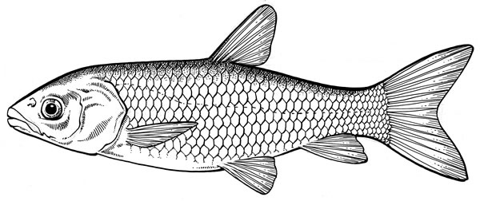
Amur biały nazywany z racji swoich preferencji odżywczych „żywą kosiarką wodną”. Gatunek ten trafił do Polski w roku 1964 i od tego czasu stał się jednym z ważniejszych gatunków hodowanych w stawach karpiowych. W miarę wzrostu masy ciała możliwości wyżerowywania roślinności wodnej przez amura białego zwiększają się. Po osiągnięciu masy powyżej 250 g amur zaczyna zjadać roślinność wynurzoną – młode pędy trzciny, strzałkę wodną, mannę mielec oraz szczególnie chętnie moczarkę kanadyjską. Przy optymalnej termice wody w stawach (22– 9 st. C) jest to gatunek bardzo żarłoczny, odznaczający się szybką przemianą materii. Amur żywiąc się roślinami zanurzonymi pobiera dziennie pokarm w ilości 60–120 procent aktualnej masy ciała, a w przypadku zjadania roślin twardych - 30–60 procent.

